الجمهورية الجزائرية الديمقراطية الشعبية
مديرية التربية لولاية باتنة متوسطة بوعبد الله خضراوي جرياط
المستوى السنة الثانية متوسط المدة:ساعة ونصف العام الدراسي 2023.2024
الإختبار الثاني في مادة العلوم الفيزيائية والتكنولوجيا.
التمرين الأول( 06 نقاط):
يسوق علي سيارة على طريق مستقيم طوله 500m حيث قطعه في زمن قدره 37s , وعلى حافة الطريق صديقه كمال واقف يراقب بدوره علي وسيارته .(الوثيقة 1)
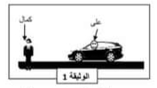
- املأ الجدول التالي بمتحرك أو ساكن :

المرجع الجسم | علي | كمال | السيارة
علي
كمال
السيارة
- حدد نوع حركة الأجسام التالية أثناء سير السيارة :
أ- هيكل السيارة بالنسبة للطريق.
ب-إحدى عجلات السيارة بالنسبة لمركزها.
- أحسب السرعة المتوسطة للسيارة ب m/s ثم ب Km/h .
التمرين الثاني: (06 نقاط):
أنيس تلميذ يهوى الإكتشاف , قام بتفكيك لعبته المعطلة بهدف اصلاحها فوجد بداخلها العناصر الموضحة في (الوثيقة 2), وبعد انتهاءه من اصلاحها وجدها تسير إلى الوراء .
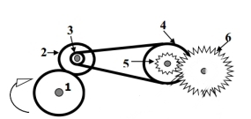
- سم العناصر المرقمة .
- حدد على الرسم جهة دوران العنصر 2 و 4 و6 انطلاقا من العنصر 1.
- اقترح طريقة تمكّن أنيس من جعل السيارة تسير إلى الأمام.
- املأ الجدول التالي مستعينا بالشكل :
العنصرين | طريقة نقل الحركة | أحد المحاسن | أحد العيوب
1 - 2
3 - 4
5 - 6

الوضعية الإدماجية(08نقاط):
خلال رحلة تربوية لتلاميذ السنة الثانية لمتوسطة بوعبدالله خضراوي إلى مدينة الجزائر العاصمة على متن الحافلة , قام التلميذ رضوان بتسجيل قيم سرعة الحافلة خلال أزمنة مختلفة ثم رسم المخطط المقابل والذي يمثل تغير قيم سرعة الحافلة بدلالة الزمن لفترة معينة.
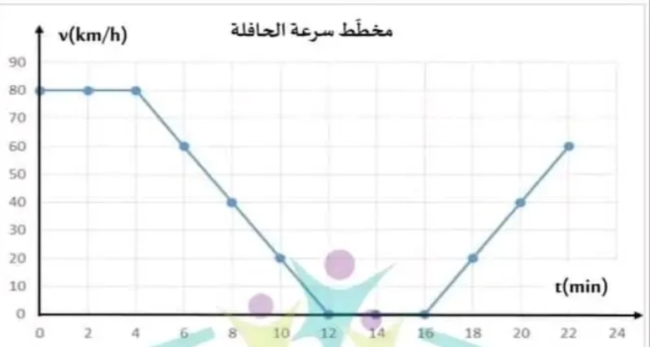

_انطلاقا من المخطط واعتمادا على ما درسته :
1-حدد المدة الزمنية وكذا سرعة وطبيعة الحركة في كل مرحلة حسب الجدول التالي:
المرحلة | المجال الزمني | وصف السرعة | طبيعة الحركة
①
②
③
4

- استنتج من المخطط:
أ- اللحظة الزمنية التي بلغت فيها سرعة السيارة 70km/h.
ب -سرعة السيارة عند اللحظة t=6 min.
ج- مدة توقف الحافلة .
- تمثل الوثيقة 3 التصوير المتعاقب لحركة الحافلة خلال مرحة من المراحل السابقة .
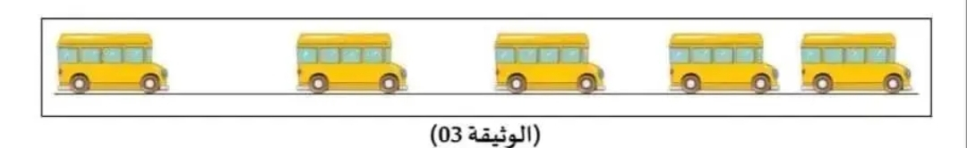

-اعتمادا على هذه الوثيقة , حدد المرحلة الموافقة لحركة السيارة .
- قدم نصائح للسائقين للحد من حوادث المرور.

